LEMBAR DOKUMENTASI
UKK 2026

NAMA : A.AYDIN KHALFAN ZIGGY
KELAS : XII RPL 4
JURUSAN : REKAYASA PERANGKAT LUNAK

A. DESKRIPSI PROGRAM
Aplikasi perpustakaan berbasis web ini dibangun untuk mempermudah proses pengelolaan data buku, pendaftaran anggota, serta pencatatan transaksi peminjaman dan pengembalian secara digital.
Sistem ini dilengkapi dengan halaman khusus admin yang praktis dan mudah digunakan. Melalui tampilan tersebut, petugas dapat memantau stok buku yang tersedia serta mengecek riwayat peminjaman dengan lebih cepat dan akurat.

B. DOKUMENTASI FUNGSI
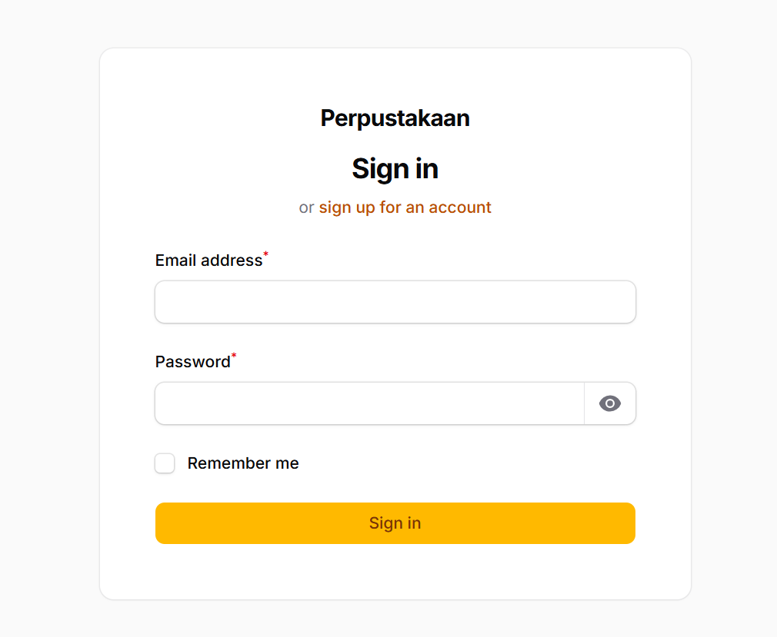
1.Halaman login

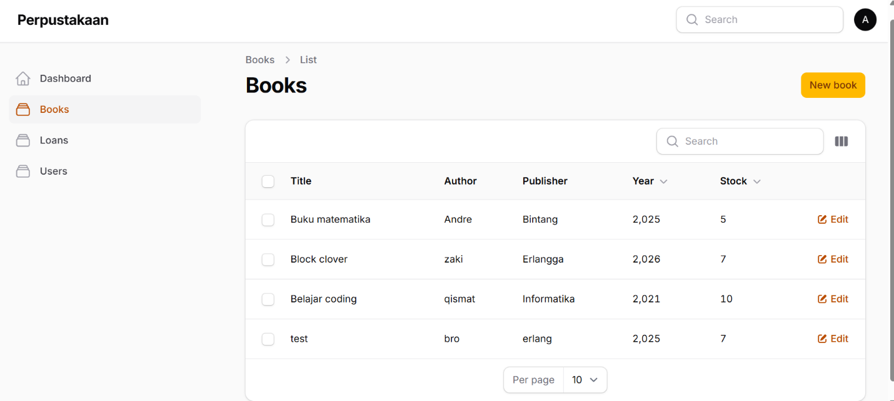
2.Pengeloaan data buku

3.Pengelolaan peminjam buku
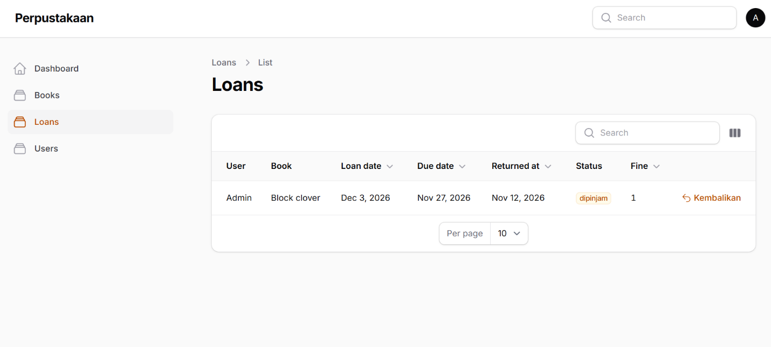

4.Pengelolaan dibagian user
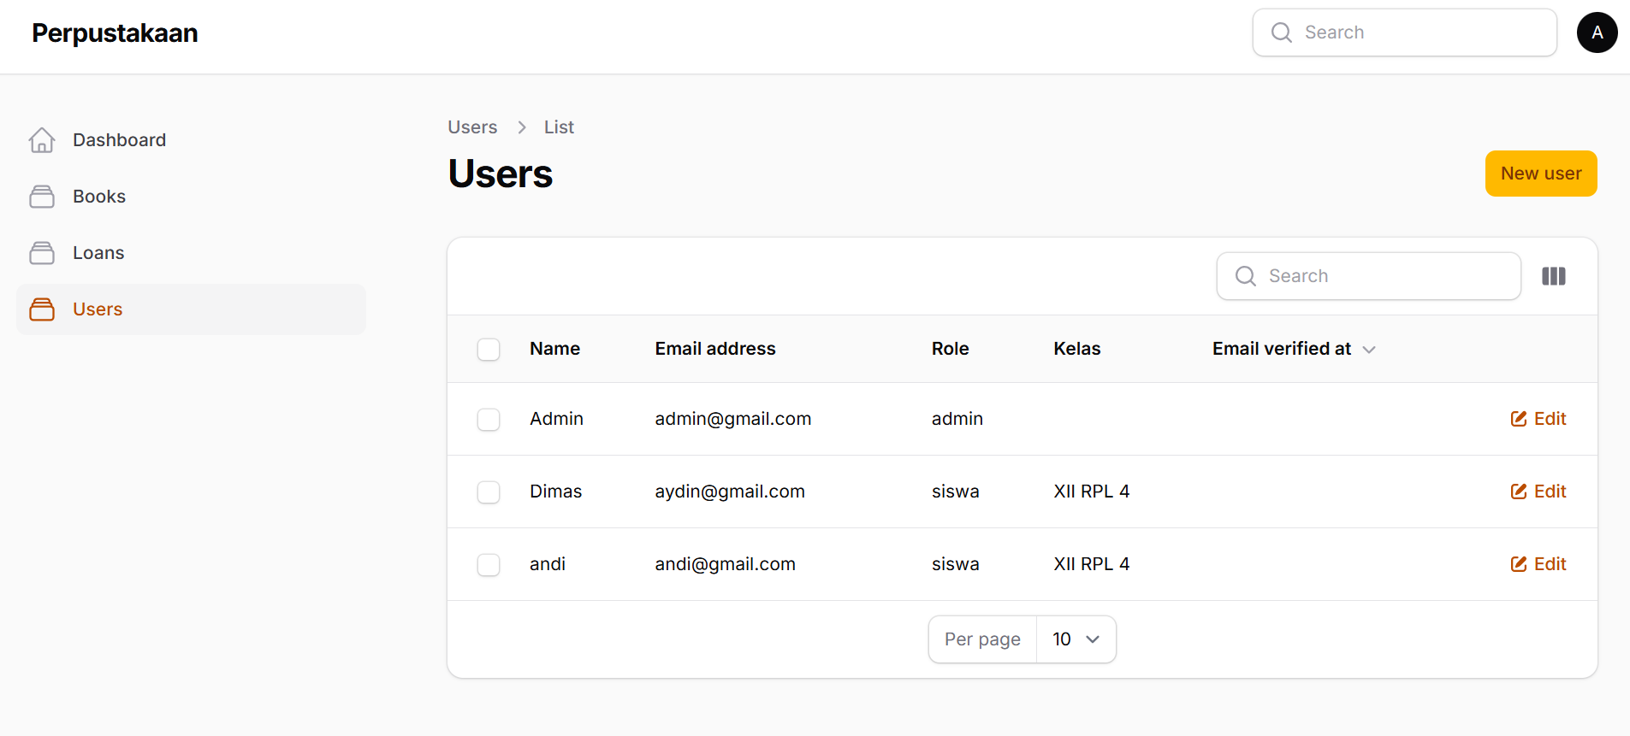

C. DEBUGGING
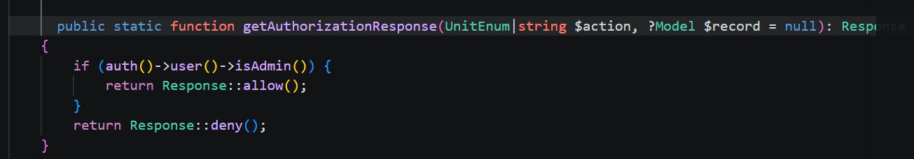
Penyebabnya :
Fungsi getAuthorizationResponse di Filament menerima parameter $action. Versi terbaru Filament mengirimkan data berformat objek Enum (UnitEnum / BackedEnum), sedangkan sebelumnya hanya berupa teks (string). Jika fungsi hanya membatasi tipe data string, maka PHP akan mengalami type mismatch dan error saat Filament mengirimkan tipe Enum
Solusinya :
Dengan mengubah tipe datanya menjadi Union Type (string|UnitEnum), fungsi tersebut sekarang dapat menerima kedua jenis data dengan aman—baik itu teks biasa maupun objek Enum dari Filament—sehingga aplikasi tidak akan crash saat mengakses resource Filament.

E. LAPORAN EVALUASI SINGKAT
Berdasarkan hasil pengujian dan penerapan sistem peminjaman buku berbasis web ini, berikut adalah hasil evaluasinya:
- Kendala yang Ditemukan: Sempat terjadi kesalahan (error) pada fungsi otorisasi di bagian policy resource akibat ketidakcocokan tipe data parameter aksi dari sistem (string dan UnitEnum), serta kendala inisialisasi awal repositori Git pada proyek.

- Solusi yang Diterapkan: Menyesuaikan tipe data parameter dengan Union Type (string|UnitEnum) pada fungsi otorisasi dan melakukan inisialisasi Git ulang menggunakan perintah git init.

- Hasil Akhir: Sistem kini dapat berjalan dengan lancar, proses pengelolaan data buku serta transaksi peminjaman berhasil terintegrasi dengan baik melalui panel admin, dan seluruh pengkodean telah tersimpan rapi dalam kontrol versi Git.

